**辽宁省生态环境厅绩效考核测试文档**

# 首页

## 待办管理

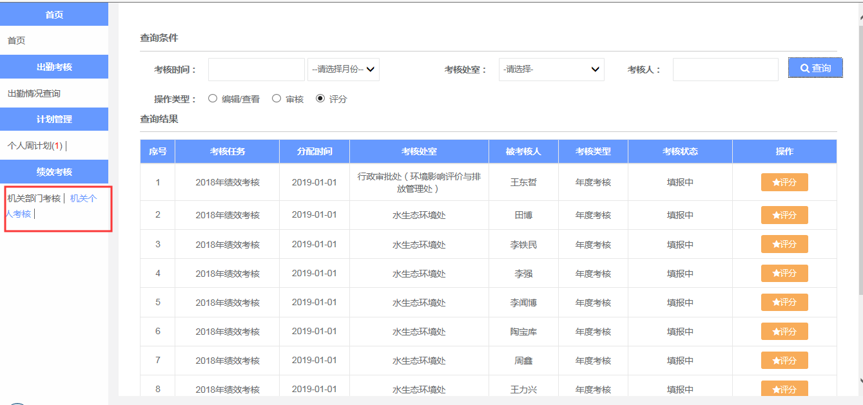

说明：导航栏中新增待办数据，如当前机关个人考核有193个待办评分项，导航栏中显示“机关个人考核（193）”当前待办数据只统计待评分工作和待审核工作。不统计查看和编辑工作。

# 权限管理

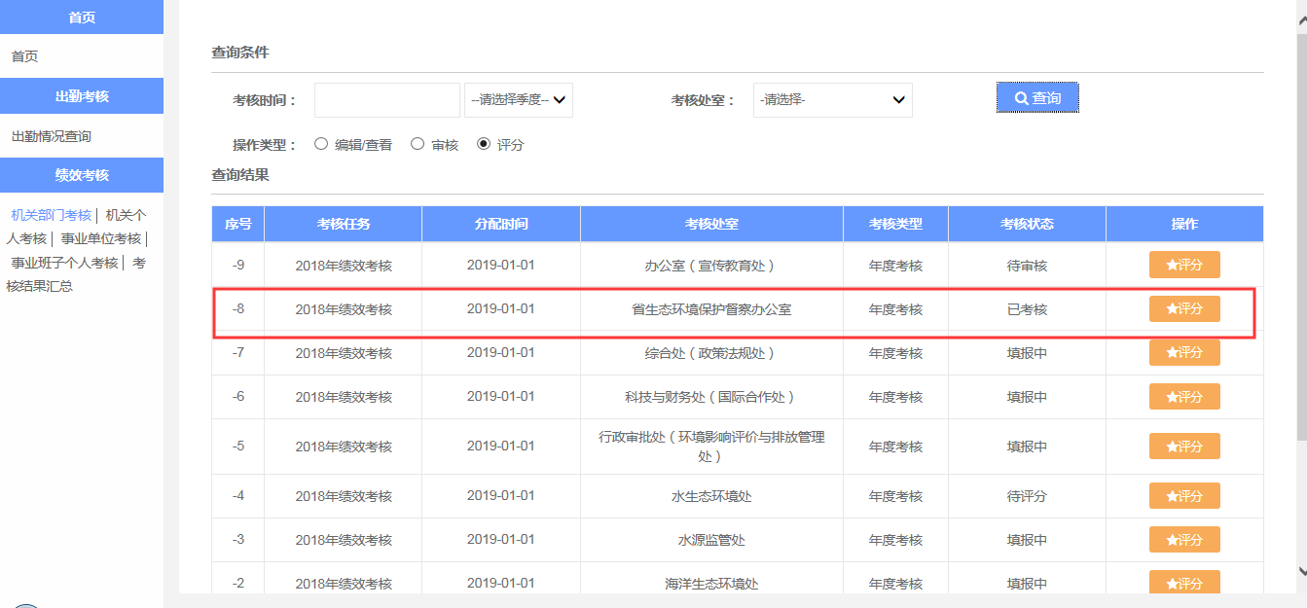

说明：分管厅领导审核部门存在分工，非该部门分管厅领导不可以审核其他部门的任务，分管表格如下：

|  |  |  |
| --- | --- | --- |
| **序号** | **姓名** | **分管部门** |
| 1 | 陶宝库 | 办公室（宣传教育处） |
| 2 | 郑兴龙 | 省生态环境保护督察办公室 |
| 3 | 陶宝库 | 综合处（政策法规处） |
| 4 | 范国华 | 科技与财务处（国际合作处） |
| 5 | 范国华 | 行政审批处（环境影响评价与排放管理处） |
| 6 | 魏永庆 | 水生态环境处 |
| 7 | 魏永庆 | 水源监管处 |
| 8 | 魏永庆 | 海洋生态环境处 |
| 9 | 范国华 | 大气环境与应对气候变化处 |
| 10 | 陶宝库 | 土壤生态环境处 |
| 11 | 魏永庆 | 农业生态环境保护处 |
| 12 | 陶宝库 | 工业生态环境保护处（固体废物与化学品处） |
| 13 | 李德民 | 服务业生态环境保护处（自然生态保护处） |
| 14 | 陶宝库 | 核与辐射安全管理处 |
| 15 | 陶宝库 | 生态环境监测与应急处 |
| 16 | 陶宝库 | 生态环境执法局 |
| 17 | 陶宝库 | 人事处 |
| 18 | 陶宝库 | 机关党委 |
| 19 | 赵卫 | 纪检组 |
| 20 | 范国华 | 省生态环境保护科技中心 |
| 21 | 陶宝库 | 省生态环境事务服务中心 |
| 22 | 李德民 | 省生态环境监测中心 |
| 23 | 黄耀宏 | 辽南区域监察局 |
| 24 | 沈越 | 辽东区域监察局 |
| 25 | 张丽华 | 辽西北区域间差距 |
| 26 | 金起龙 | 辽中区域监察局 |
| 27 | 周良佺 | 环境安全保卫总队 |
| 28 | 陶宝库 | 攻坚办综合组 |

# 计划管理

## 重复计划校验

### 起草新计划

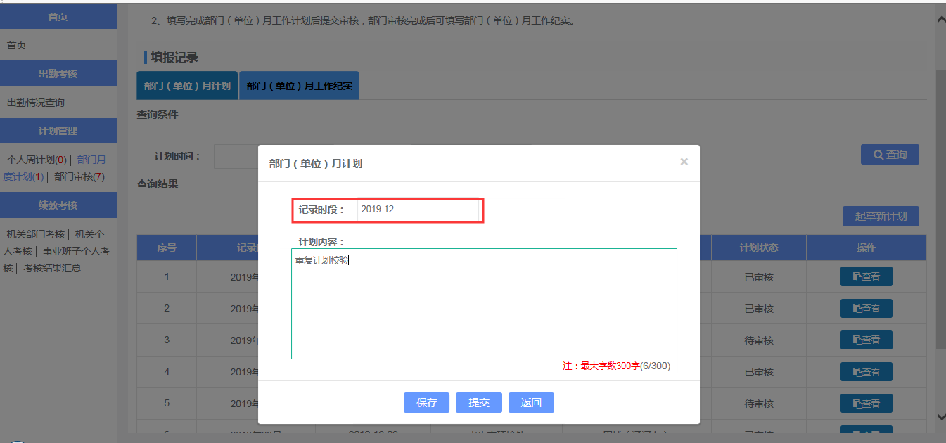

说明：红框处当记录时间选取日期和月份已经上报过同类计划，当前信息后方提示“该时段任务已存在”且无法提交任务。

# 指标管理

## 起草新指标

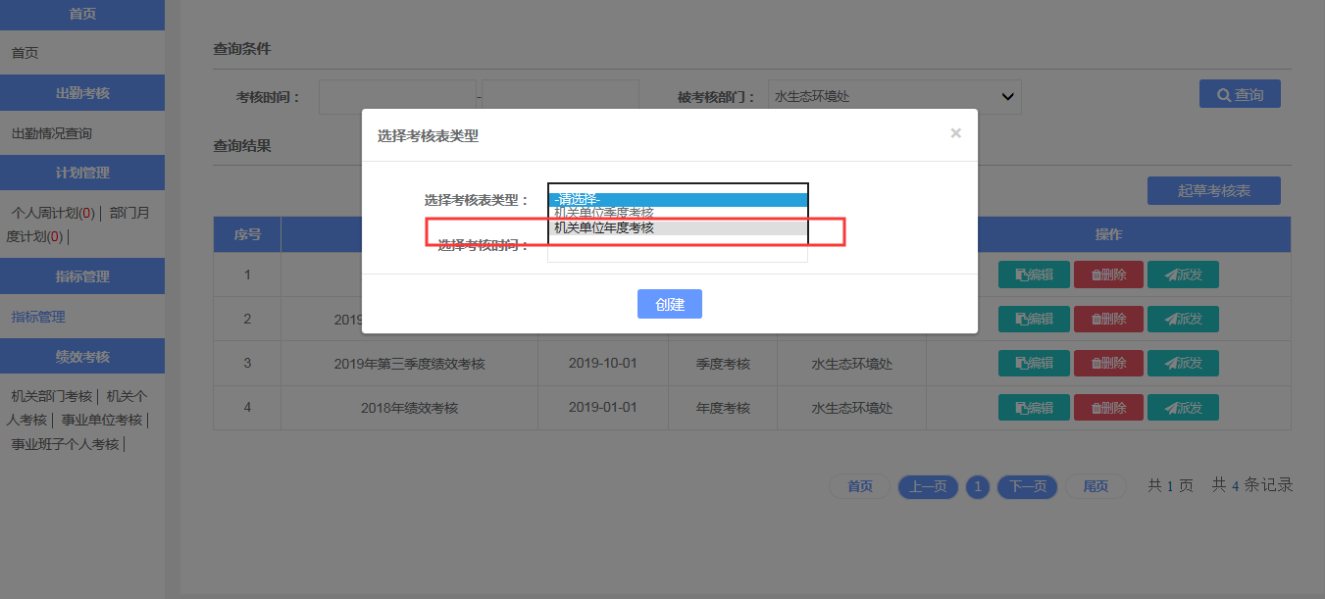

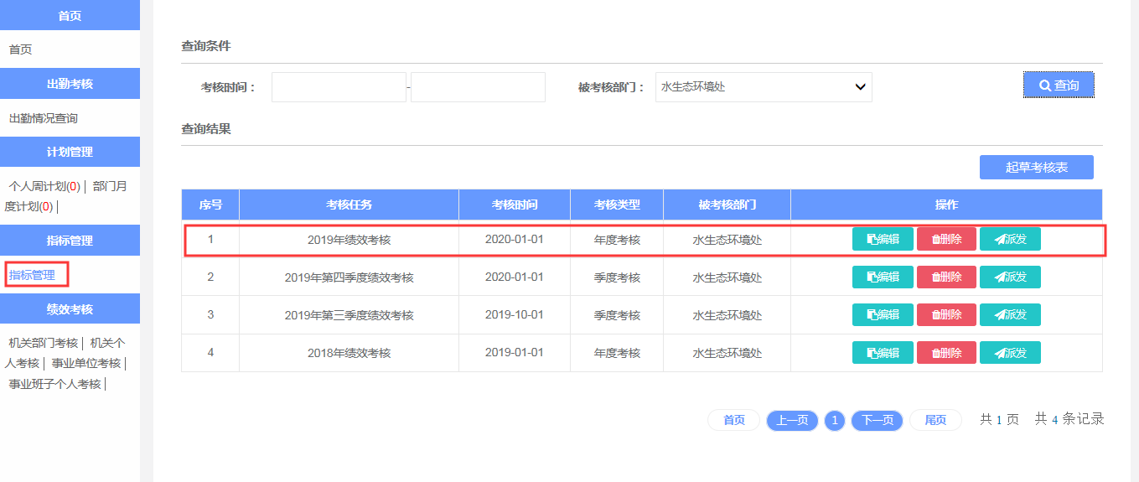

说明：指标管理中删除“机关年度考核指标”，因机关年度考核指标由季度考核指标汇总，所以保留修改季度考核指标功能即可实现年度指标管理。

# 绩效考核

## 机关部门考核

### 审核

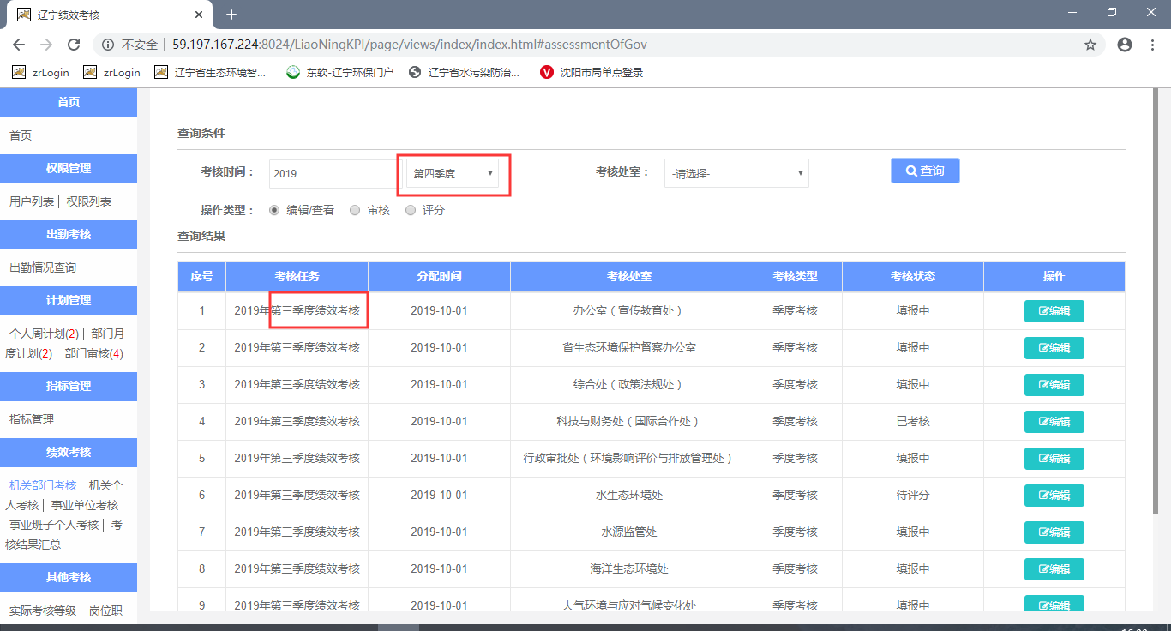

查询第四季度，实际查到的是第三季度。

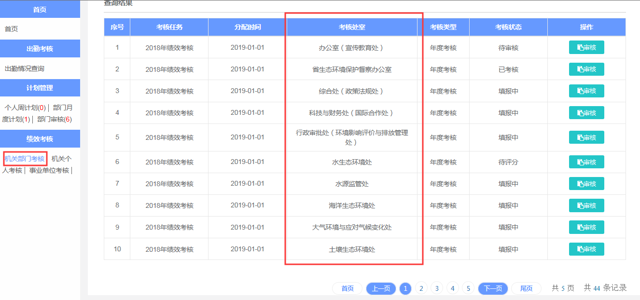

说明：红框处部门领导审核权限只审核本部门的待审核考核填报信息，当前问题为该用户（水生态环境处部门审核权限：tianbo）可对其他部门编辑任务进行审核。

### 评分列表页

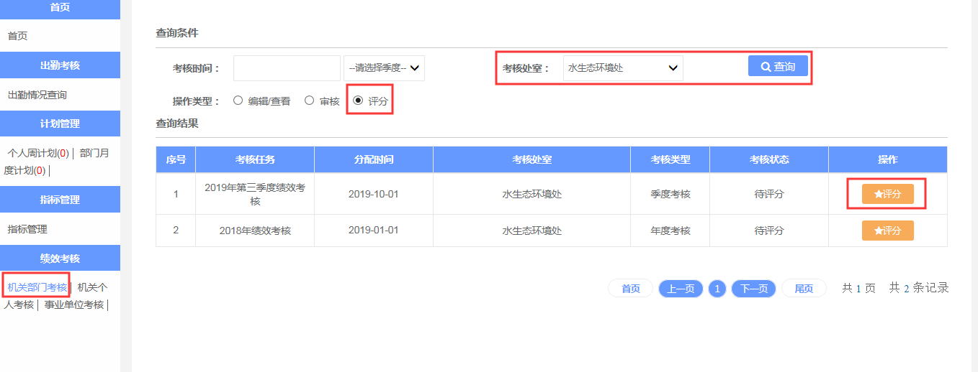

说明：应支持区分当前用户已评分任务和未评分任务，当前问题为该用户无法获取待办和非待办工作信息。

### 评分详情页

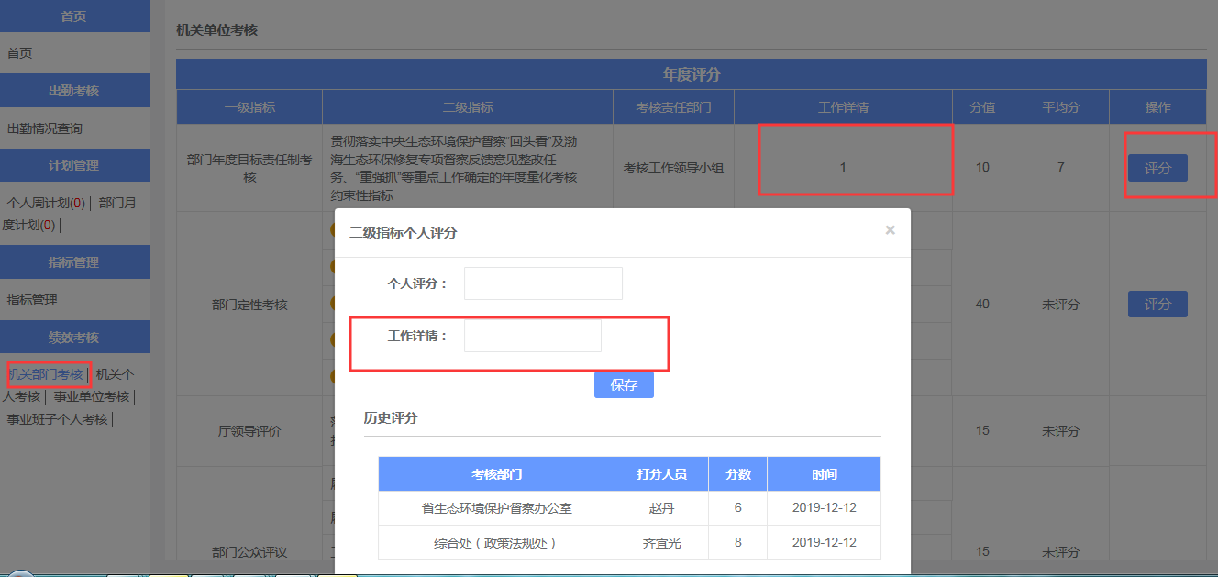

说明：下方历史评分表格中设置“工作详情”，所有有评分权限人填写的工作详情需要显示在表格中，表格格式如下：

|  |  |  |  |  |
| --- | --- | --- | --- | --- |
| 考核部门 | 打分人员 | 分数 | 工作详情 | 时间 |
| 督改办 | 赵丹 | 6 | 良好 |  |
| 综合处 | 齐宜光 | 7 | 优秀 |  |

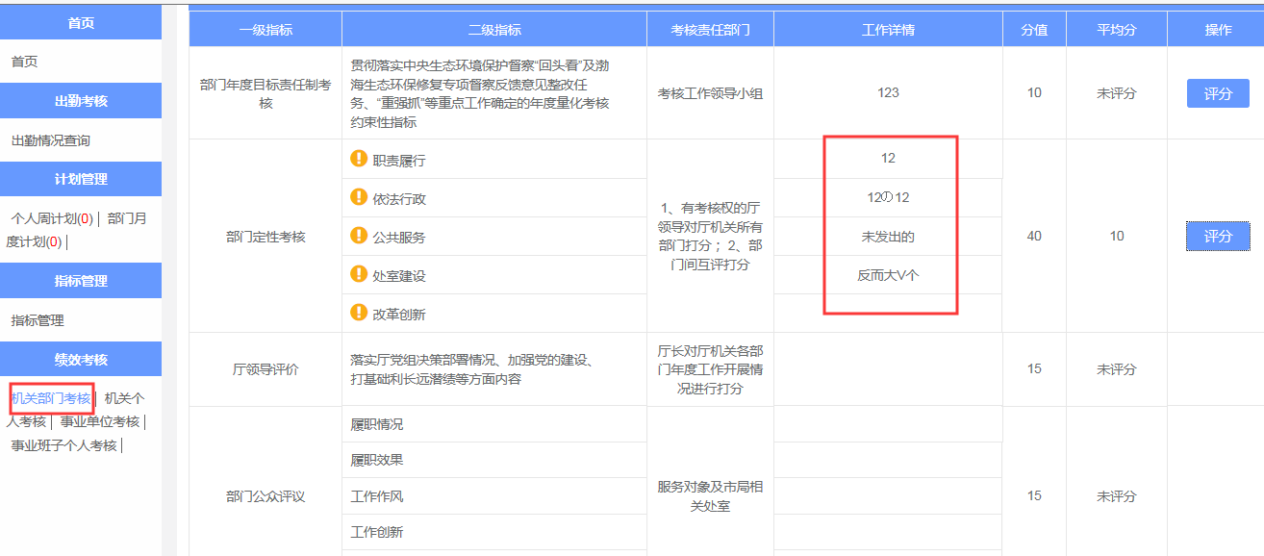

说明：机关年度考核任务“部门定性考核”工作详情应支持填写5个指标的工作详情且正确显示，当前问题为填写的工作详情显示乱码，且不能分别填写工作详情。

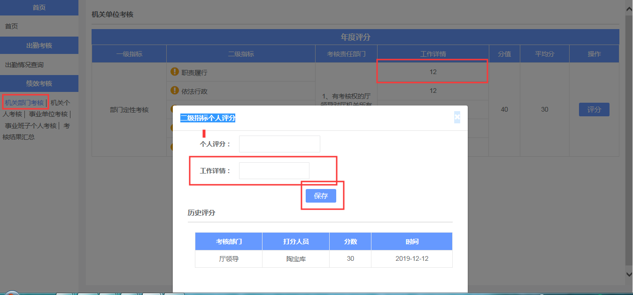

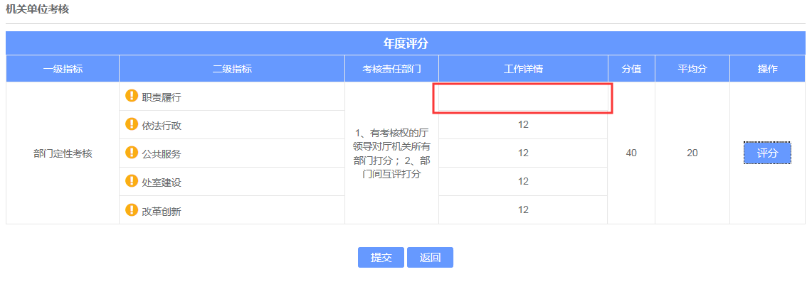

说明：厅领导评分时如不填写工作详情，当前工作详情列应正确显示，当前问题为列表工作详情被清空。当前问题出现在所有考核表的评分权限中

### 考核状态

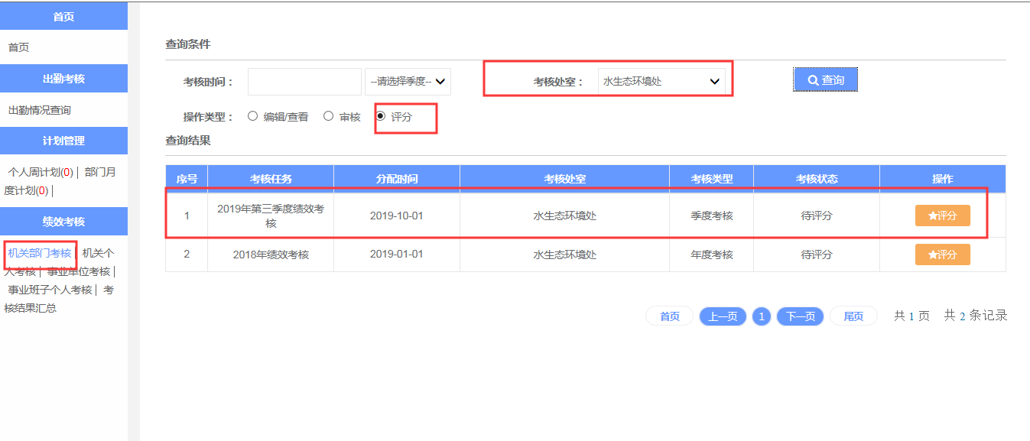

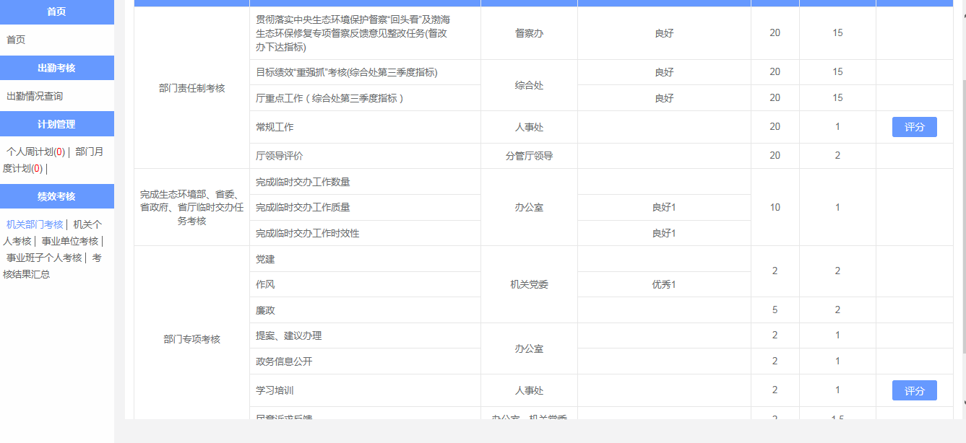

说明：当全部考核任务完成评分后，该任务“考核状态”变更为“已考核”

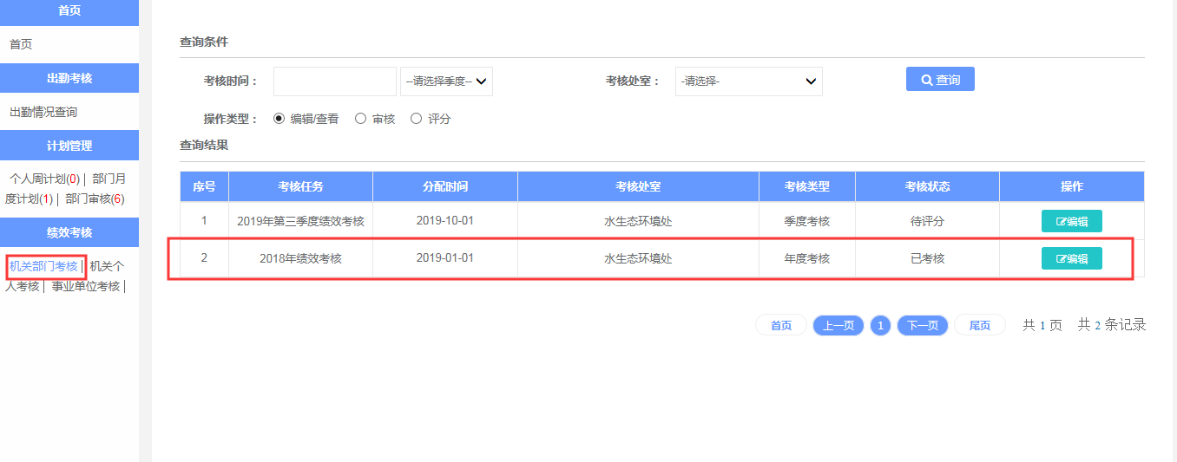

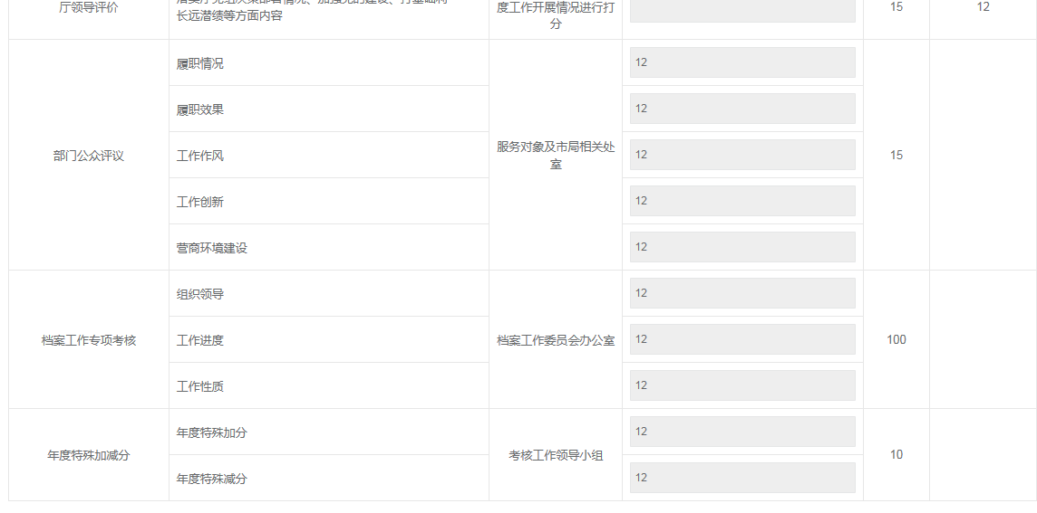

说明：当存在未评分任务时，该状态为待考核。当前问题为“水生态环境处”的“2018年度考核任务”在存在未评分任务状态变更为已考核。

## 机关个人考核

### 查看列表页

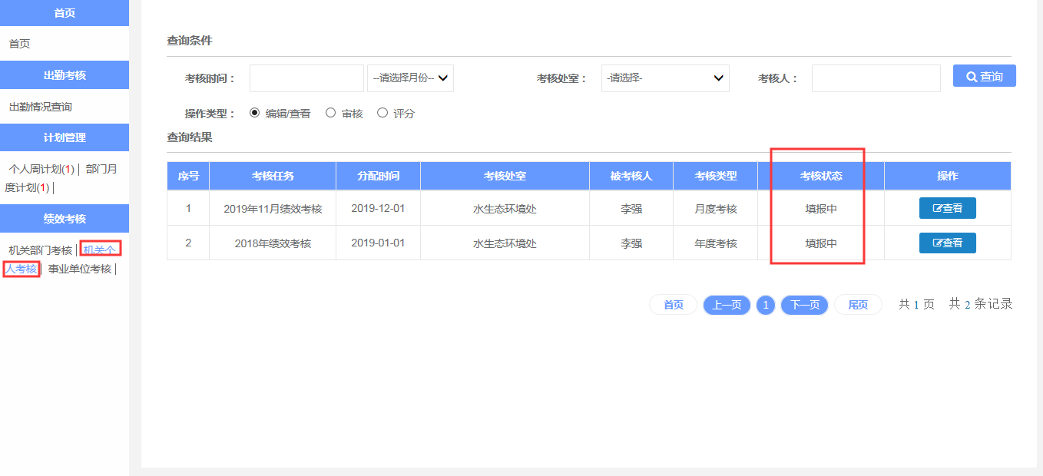

说明：1、红框处机关个人考核因不需要进行编辑和审核可以直接进入评分环节，故此任务建立后状态为“待评分”，当前问题为状态仍为填报中。

### 考核详情页

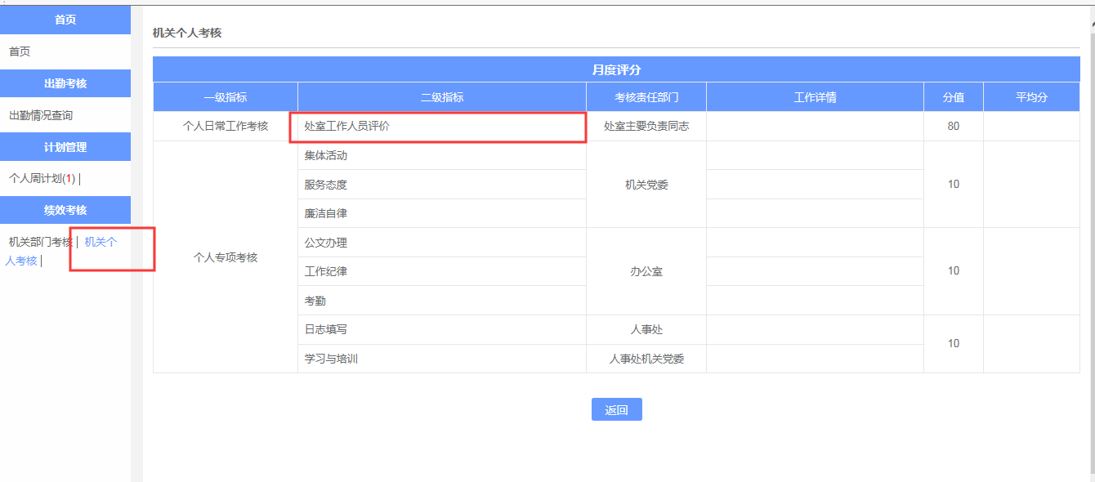

说明：“处室工作人员评价”数据来自于个人周工作纪实详情页中中被考核用户在日期为当前月份中填写的工作内容列表，显示列表中内容包括“日期”和“具体工作内容”。当该工作纪实不唯一时逐条显示，指标内容不可修改。当前问题为显示内容不正确。

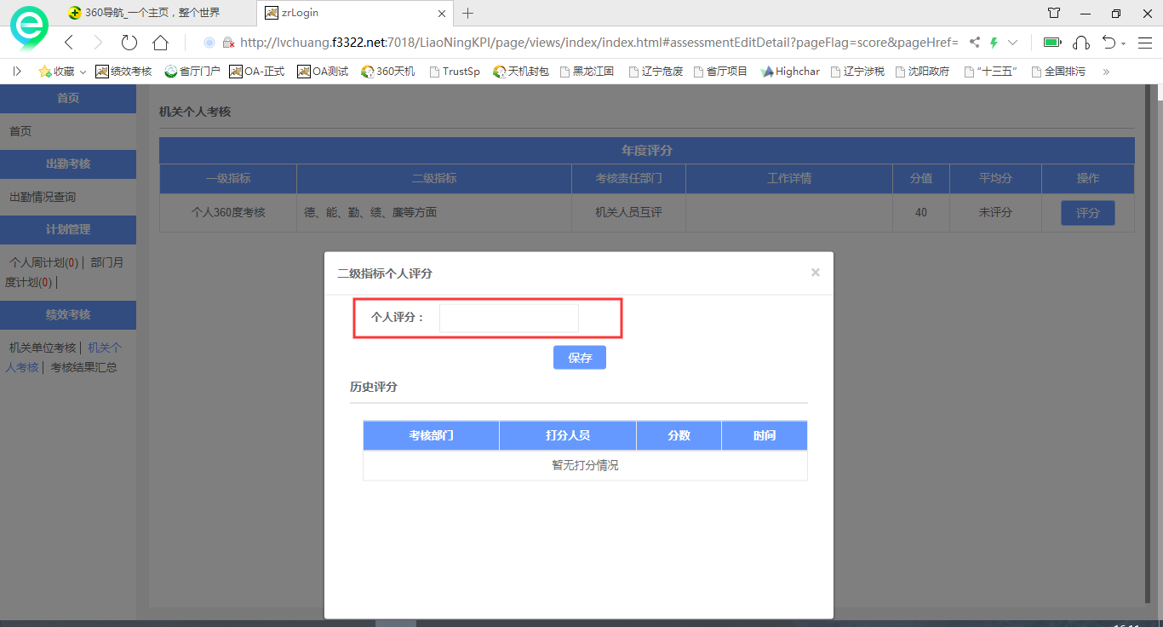

红框这里填写个人评分需要修改成下边这样表格的形式，客户在任一格子里填写评分，每个格子都有取值范围。

|  |  |  |  |
| --- | --- | --- | --- |
| 优秀  （80-100） | 称职  （70-79） | 基本称职  （60-69） | 不称职  （0-59） |
|  |  |  |  |

**客户明确要求，此修改不支持其他适配方案。**

## 指标内容



## 事业单位考核

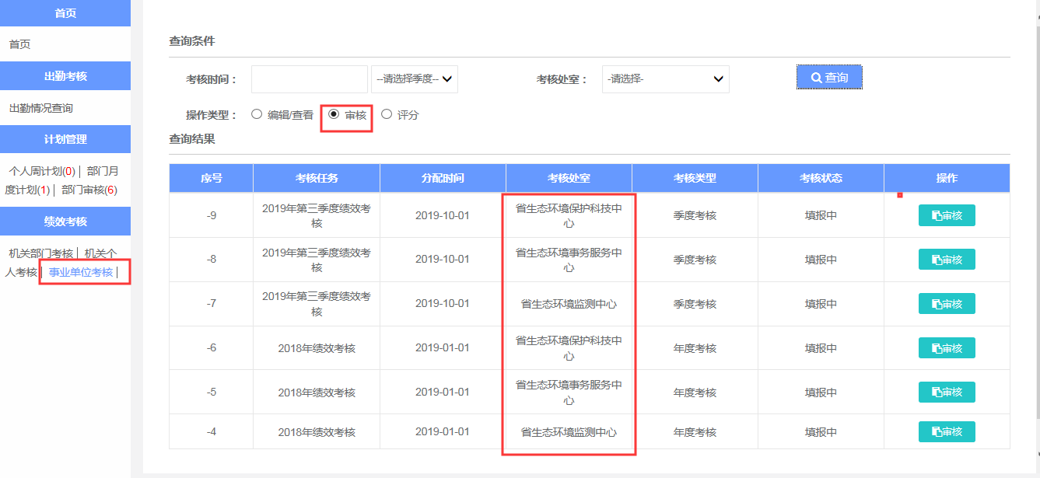

说明：红框处部门领导审核权限只审核本部门的待审核考核填报信息，当前问题为该用户（水生态环境处部门审核权限：tianbo）可对其他部门编辑任务进行审核。

## 事业班子个人考核

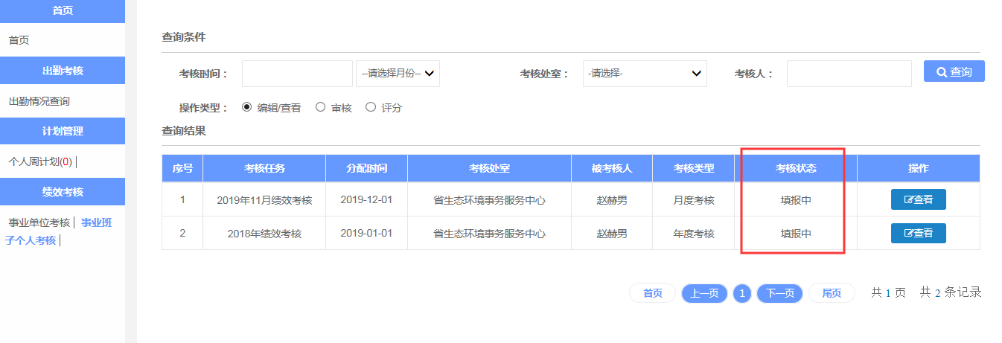

说明：1、红框处事业班子个人考核因不需要进行编辑和审核可以直接进入评分环节，故此任务建立后状态为“待评分”，当前问题为状态仍为填报中。

## 考核结果汇总

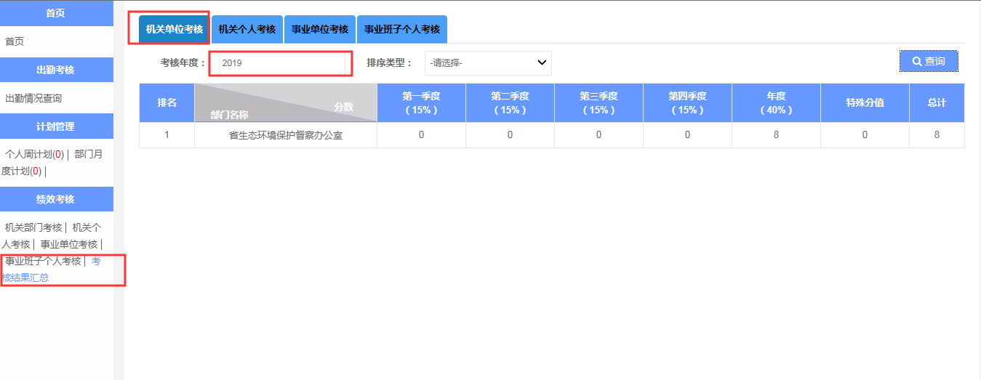

说明：1、该列表默认显示全部部门，无数据部门以0占位。当前情况为无考核任务部门无显示内容。



说明：2、应正确显示完成考核任务部门的考核评分，当前任务为“水生态环境处”的“2019年第三季度”考核评分，评分已经完成。当前问题为考核结果汇总中未正确汇总处“2019年第三季度”考核评分结果